Lukáš Ptáček

V Tvé minulé prezentaci mě zaujal tento obrázek, a to především muž v popředí s ozdobou pravděpodobně z plastových rohů. Tyto plastové rohy se ve středoevropské kultuře užívají při karnevalech, oslavách dne Sv. Mikuláše na masku čerta a nebo jako dětská hračka. Zde však je vidět, že tomuto muži slouží pravděpodobně jako plnohodnotná, důležitá ozdoba, součást jeho zjevu, jeho vnějšího projevu osobnosti. Ve středoevropské kultuře je tato věc považována spíše za cetku. V kultuře jejich však zastává význam možná až pokladu, cenné věci.

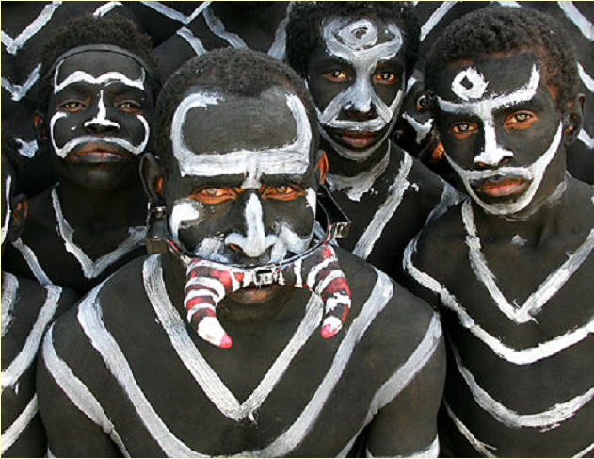

Takovouto situaci jsem viděl i na suvenýru přivezeném z Keni, jednalo se o nádobu vyrobenou z nějakého druhu tykve, užívanou kmenem Masajů k pití krve při významných příležitostech, byla ozdobená korálky a také obyčejným kovovým zipsem. Podobné to bylo u jejich náhrdelníků, zdobených také korálky a knoflíky, které my užíváme na oblečení. V každé této situaci nelze říci, že jejich vnímání těchto věcí, by bylo stejné jako naše, přitom se jedná o tu samou věc. Pro někoho je to cetka, pro druhého cenný a důležitý poklad, někdy spirituálního významu. Lze proto říci, že daným věcem dáváme funkci my lidé. Zamýšlenou primární funkci dává předmětu výrobce, ale jeho další funkce není ničím ohraničená. Myslím, že podobně je to i s životem všeobecně, životními situacemi, vztahy. Jednou jsem četl přirovnání života k domu. Psalo se tam, o určité skupině lidí, která přišla navštívit dům, asi kvůli ubytování. Po prohlídce sdělují přátelům své dojmy. Pro jednoho byl dům velmi útulný a starobylý, pro druhého pak zatuchlý a škaredý, ale přitom se jednalo o jednu a tu samou stavbu. Otázkou pak je, jestli je nějaká situace v životě a na tomto světě vůbec nějaká. Zda-li z ní nedělá něco, až lidské vnímání, naše hodnocení, zabarvení dané situace. Má svět vůbec nějakou barvu? možná ho zabarvujeme až my... Nebo se dá o tom uvažovat tak, že možná každá situace, každá věc, každá část života obsahuje vše, v celém spektru barev a odstínech. A my si vybíráme, jakou barvu zrovna vnímáme – vědomě a nebo podvědomím/naučenými vzorci smýšlení atd. Všechny situace tudíž mohou být jakýmikoliv.

[L. Ptáček comments on the conditions of ‚Otherness‘. He cites a practical example how material objects change their status and meaning when they are taken to a different cultural context (Massai/Kenia).

A good learning example to understand the paradox of unity and difference within a single phenomenon are the spectral colours: Although separate colours are clearly identifiable they are in fact linked by smooth transitions and make up a greater whole without any divides. This concept commonly challenges aristotelian thought.

L. P. adresses tis issue in the second part of his contribution, with the conclusion that a multitude of ‚views‘ may be inherent in any of the phenomena that we observe. This consequently leads him to the idea of cultural relativism.]

